1. 概述
GDW305E电参数测量仪按照 JB／T501－91《电力变压器试验导则》和GB1094－96《电力变压器》的技术标准要求, 能同时测量单相或三相电力变压器的交流电压有效值、电压平均值、电流有效值、有功功率、功率因数和频率等电量参数, 测量精度为0.5级。智能化、专业化设计, 适用于电力变压器空载、负载、感应等试验的测试,是传统指针式仪表的理想换代产品。
2. 主要特点
● 采用 320×240点阵带背光液晶显示屏,同时显示单相或三相电压有效值、电压平均值、电流有效值、有功功率、功率因数和频率等18个电参量。
● 多屏菜单操作, 供用户选择, 操作方便, 并自动计算各参数, 如P₀、I₀、P_{kn}、e_{kt}、e_{k75（120℃）}、e_{k75℃}、Z_{k}。
● 可自动对电压幅度、波形及温度进行校正。
● 可按键设定电压、电流互感器比率, 直接显示初级测量值。
● 可设置试验日期、变压器出厂编号, 并可断电锁存。
● 可测量低功率因数范围的功率。
● 配有打印接口和串行RS232计算机接口, 打印格式按照标准记录(汉字)格式要求。
● 抗干扰性能强, 有过载报警指示功能, 并且有可靠的过压,过流保护，适用于现场校验环境下工作。
3. 技术指标(0.5级)
项 目 | 测 量 范 围 | 基 本 误 差
电 压 | 500V | ±(0.25％读数+0.25％量程)
电 流 | 5A | ±(0.25％读数+0.25％量程)
功 率 | U×I | ±(0.25％读数+0.25％量程)
功率因数 | 0.O10～1.000 | ±3个字
频 率 | (40～300)Hz | ±0.5％
电 源 | AC220V±22Hz，50Hz±1Hz
整机功耗 | 小于15VA
使用环境 | 环境温度:(0～40)℃, 相对湿度: 30％～90％
连续工作时间 | 大于24小时
外形尺寸 | 400(宽)×479(深)×174 (高)mm
重 量 | 约 5kg

4. 基本原理
GDW305E电参数测量仪采用先进的微机数字化处理技术, 实现了所有参数同时测量。整机由微机控制, 工作稳定可靠, 其方框原理图如图所示：
三相电压U_{A、}U_{B、}U_{C}分别通过电阻分压, 三相电流I_{A、}I_{B}、I_{C}分别通过高精度电流互感器产生采样信号。
GDW305E电参数测量仪, 在做变压器的性能试验时, 可同时测量出18个参数, 各测量值的定义如下:
$I_{\text{rms}}=(\frac{1}{\text{nT}}\int{i^{2}dt){}^{12}}$有效值(True RMS):
平均值(Rectified Mean):
$U_{\text{rect}}=\frac{Π}{2\sqrt{2}}×\frac{1}{\text{nT}}\int{}{\left|u\right|}^{}\text{dt}$

$I=(I_{a}+I_{b}+I_{C})/3$算术平均值(Average):
$U=(U_{a}+U_{b}+U_{c})/3$
$d^{}=\frac{U_{\text{rect}}−U_{\text{rms}}}{U_{\text{rect}}}×\text{100}\text{\%}$平均值电压与电压有效值的偏差率（三相测量时, 用三相电压的算术平均值；单相测量时，就用该相的值）：
$P=\frac{1}{\text{nT}}\int{}(u×i)\text{dt}$ 有功功率(Power):
总功率及功率因数(Total):
∑P=Pa＋Pb＋Pc (代数和)
$\text{PF}=\frac{\sum{P}}{(U×I)}$单相变压器：
$\text{PF}=\frac{\sum{P}}{\sqrt{3}(U×I)}$三相变压器：
$K_{t}=\frac{\text{75}+\text{235}}{t+\text{235}}$(U为线电压）
$I_{0}^{′}=\frac{I}{I_{n}}×\text{100}\text{\%}$（U为相电压）
式中: I_{n}───低压侧额定电流
空载试验时数据校正过程及公式(仪表损耗可忽略不计)：
第一步: 校正到额定电压（Un）
k=Un/Urect
Pm=（ΣP－线路损耗）×k²
I₀= I₀′×K
第二步: 波形校正
P₀= P_{m}(1+d)
负载试验时数据校正过程及公式（仪表损耗可忽略不计）：
75°C时的温度折算系数：
$K_{t}=\frac{\text{75}+\text{235}}{t+\text{235}}$$P\text{kn}=P\text{kt}{\left(\frac{I_{N}}{I}\right)}^{2}$ P_{kt}=ΣP-线路损耗
式中: I_{N} ----高压侧额定电流;
$e_{\text{kt}}=(\frac{U}{U_{N}})×(\frac{I_{N}}{I})×\text{100}\text{\%}$式中: U_{N}──高压额定电压, V；
I_{N}──高压额定电流, A；

$e_{k\text{75}}=\sqrt{{e_{\text{kt}}}^{2}+(\frac{P_{\text{kt}}}{\text{10}S_{n}})^{2}×(K_{t}^{2}−1)}×\text{100}\text{\%}$
式中: S_{n}── 额定容量, kVA；
e_{k75}---- 参考温度(75℃)的阻抗电压, ％；
e_{kt}----绕组温度为t℃ 时的阻抗电压，％；
短路阻抗:
$z_{k}=e_{k\text{75}}×\frac{U_{N}^{2}}{s_{n}}$
式中: Z_{K}── 参考温度（75℃）的短路阻抗，每相欧姆；
注: 当温度折算为120℃时, 将以上75℃处改为120℃。
对于三绕组变压器，在进行负载试验时，有以下三种接线方式：
（1）高压－低压绕组之间：
高压送电、低压短路：此时用U_{N 、}I_{N}
低压送电、高压短路：此时用U_{n 、}I_{n}
(2) 高压－中压绕组之间：
高压送电、中压短路：此时用U_{N、}I_{N}
中压送电、高压短路：此时用U_{m 、}I_{m}
(3) 中压－低压绕组之间：
中压送电、低压短路：此时用U_{m、}I_{m}
低压送电、中压短路：此时用U_{n、}I_{n}
在负载试验条件下的运算程序中，增加了计算参考温度（75℃，120℃）的负载损耗程序。其计算公式如下：
当附加损耗大于额定损耗10％时:Pk75(120)=〔 PKn+Pr(K²t-1)〕/Kt
当附加损耗小于额定损耗10％时:Pk75= PKn·Kt
其中：P_{Kn}-- 额定电流下的负载损耗（见上）
H·V--L·V(高对低)时，
$P_{r}=1\text{.}5(I_{N}^{2}R_{H}+I_{n}^{2}R_{L})$

H·V--m·V (高对中)时，
$P_{r}=1\text{.}5(I_{N}^{2}R_{H}+I_{m}^{2}Rm)$
m·V--L·V(中对低)时，
$P_{r}=1\text{.}5(I_{m}^{2}R_{m}+I_{n}^{2}R_{L})$
R_{Ｈ}--负载试验时试品温度条件下的高压绕组线电阻平均值，单位Ω；
R_{m}--负载试验时试品温度条件下的中压绕组线电阻平均值，单位Ω；
R_{L}--负载试验时试品温度条件下的低压绕组线电阻平均值，单位Ω；
Ｋ_{t}---温度折算系数。
5. 使用说明

5.1 前面板

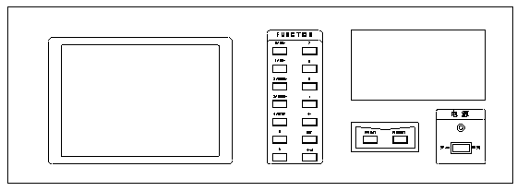

图二 前面板布置图
前面板显示屏为320×240点阵带背光液晶屏幕,屏幕靠近右下角显示屏幕菜单号(1, 2, 3, 4)其决定所显示屏幕菜单内容。第1屏为空载试验设定参数菜单屏幕, 第2屏为负载试验设定参数菜单屏幕, 第3屏为空载试验菜单屏幕,第4屏为负载试验菜单屏幕。为完成各功能操作, 前面板设置16个按键, 其中数字键11个(0～9和小数点·)、回车确认键(←┘)、设定(SET)键、退格键(←)、打印键(PRINT)和复位键(RESET)。其中数字键0, 1, 2, 3, 4为复合键, 分别兼用No+、No-、MENU+、MENU-、STOP等按键功能, 分别介绍如下:
数字键(0～9和“·”): 在设定状态下, 可分别用于设定各参数值。
No+: 变压器编号值加“1”。
No-: 变压器编号值减“1”。
MENU+: 液晶显示屏幕菜单号加“1”。
MENU-: 液晶显示屏幕菜单号减“1”。
STOP: 显示内容锁定, 再按该键, 退出锁定状态。
PRINT: 按下该键, 仪器以固定的格式打印测量值(打印机处于联机状态)。
RESET: 按该键, 仪表复位。当仪器工作或显示出现异常时,可按该键。
参数设定功能由SET、←┘、←、0、1、2、3、4、5、6、7、8、9、·共14键操作完成, 详见后。
面板左下方是电源开关。按下电源开关, 电源指示灯亮。
下面详细介绍各屏幕菜单含义:
- 屏幕菜单1（试验参数设定）

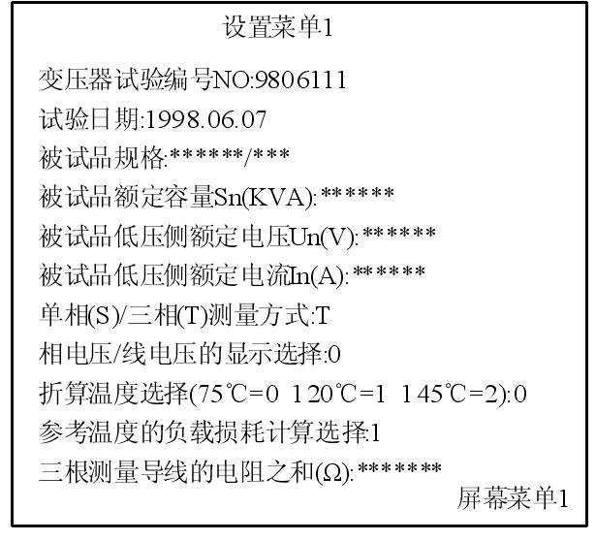
图三 屏幕菜单1显示状态图
第一行: 输入被试验的变压器的编号(No), 规定为七位数；
第二行: 输入试验日期,分别规定为年(四位数)、月(两位数)和日(两位数)；
第三行: 输入被试品规格,分别规定六位数和三位数；
第四行: 输入被试品容量Sn(kVA),规定为六位数；
第五行: 输入被试品低压侧额定电压Un(V), 规定为六位数；
第六行: 输入被试品低压侧额定电流In(A), 规定为六位数；
第七行: 输入单相(S)／三相(T)测量方式选择, S表示单相测量方式，T表示三相测量方式, 按面板“←”键, 可分别选择T或S；
第八行：输入相电压／线电压显示选择, 0表示测量显示相电压, 即屏幕菜单3,4中所显示的电压参数均表示为相电压,1表示测量显示线电压即屏幕菜单3,4中所显示的电压参数均为线电压, 按面板“←”键, 可分别选择0或1；规 定仪器检定时,置为“0”；
第九行: 输入折算温度（负载试验时用）选择, 0表示折算温度为75℃, 1表示折算温 度为120℃, 2表示折算温度为145℃,按面板“←”键, 可分别选择0、1、2；
第十行: 输入计算参考温度的负载损耗选择：
0表示按Pk75(或120)=Pkn×Kt计算；
1表示按Pk75(或120或145)=〔PKn+Pr(K²t-1)〕/Kt计算；
按面板“←”键, 可分别选择0或1。
第十一行: 输入试验装置的三根测量导线电阻之和的阻值Ω（用于计算线路损耗）,规定为七位数。如果不考虑测量导线电阻的影响，则此项设为“0.0”。
以上设置参数均可断电保存。
2. 屏幕菜单2（试验设定参数）
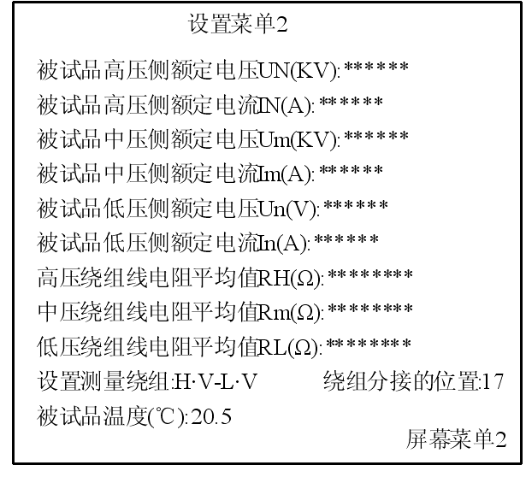

图四 屏幕菜单2显示状态图
该屏幕输入试验所需计算参数,按所在分接位置输入对应的参数。
第一行: 输入被试品高压端额定电压UN（kV), 规定为六位数字；
第二行: 输入被试品高压端额定电流I_{N}(A), 规定为六位数字；
第三行: 输入被试品中压端额定电压Um(kV), 规定为六位数字；
第四行: 输入被试品中压端额定电流Im(A), 规定为六位有效数字；
第五行: 输入被试品低压端额定电压Un(kV), 规定为六位数字；
第六行: 输入被试品低压端额定电流In(A), 规定为六位有效数字；
第七行: 输入高压绕组线电阻平均值RH(Ω),规定为八位数字；
第八行: 输入中压绕组线电阻平均值Rm(Ω),规定为八位数字；
第九行: 输入低压绕组线电阻平均值RL(Ω),规定为八位数字；
第十行: 设置测量绕组, 先输入测量绕组输入端位量(H、M、L中选一), 再输入输出端位量(H、M、L中选一),按面板“←”键, 可分别选择H、M或L；如果设定为H·V-L·V,则表示测量绕组为高压对低压；设置绕组分接的位置,范围为00-99；
第十一行: 输入被试品温度 (℃), 规定为四位数字；

以上设定参数均可断电保存。
注意：在设置各项参数时，请不要在第一位设置小数点，以免造成各项指标计算错误！

3. 屏幕菜单3（空载试验）:

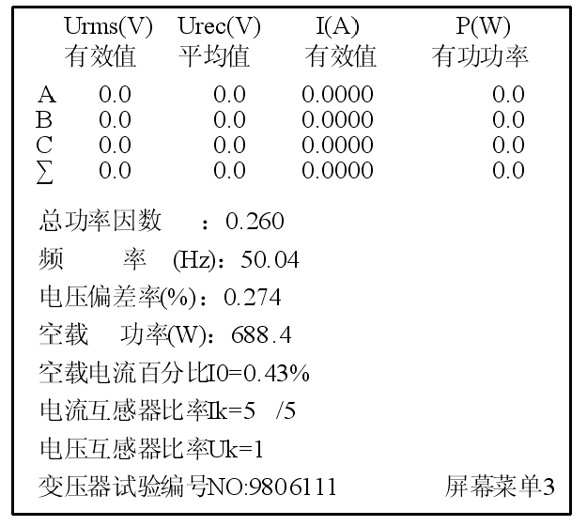
图五 屏幕菜单3显示状态图
第一、二行显示测量参数符号及单位,Urms(V)表示测量各相或线电压的均方根值(单位为V)；Urec(V)表示测量各相或线电压的平均值(单位为V)；I(A)表示测量各相电流的均方根值(单位为A)；P(W)表示为各相的有功功率(单位为W)；
第三、四、五行分别显示对应各相（电压为线电压）的值；
第六行分别显示三相线电压均方根值的算术平均值、三相线电压平均值的算术平均值、三相相电流均方根值的算术平均值、总有功功率；
第七行显示总功率因数PF。
第八行显示频率F（H_{Z}）；
第九行显示电压偏差率d(%)
第十行显示空载功率P₀(W)。
第十一行显示空载电流百分比I₀(%);
第十二行显示设定电流互感器比率I_{k}/5（共四位数，规定次级电流为5A，只要填写互感器初级电流I_{K}，而不是比值，以下菜单显示含义相同）。
第十三行显示设定电压互感器比率U_{k}（共六位数，填入变比值，以下菜单显示含义相同）
第十四行显示设定变压器试验编号No（共七位数）。

4. 屏幕菜单4（负载试验）:

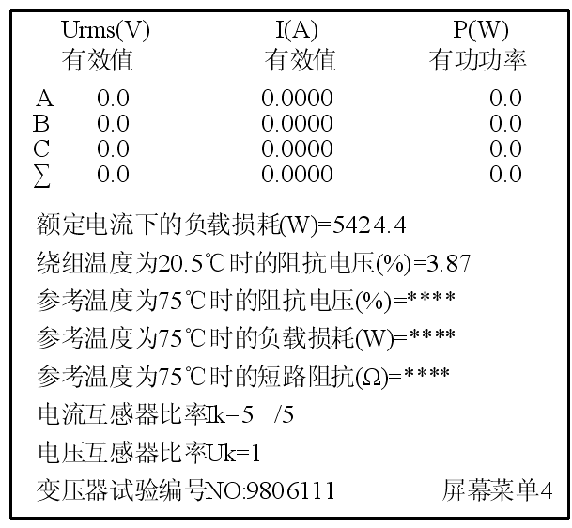
图六 屏幕菜单4显示状态图
第一、二、三、四、五、六各行显示含义与前相同类似；
第七行显示额定电流下的负载损耗P_{kn}(W)；
第八行显示绕组温度为t℃时的阻抗电压e_{kt}(%)；
第九行显示参考温度为（75℃）时的阻抗电压e_{k75}(%)；
第十行显示参考温度为（75℃）时的负载损耗P_{k75}(W)；
第十一行显示参考温度为（75℃）时的短路阻抗Z_{k}计算值；
第十二行显示设定电流互感器倍率I_{k}/5；
第十三行显示设定电压互感器倍率U_{k}；
第十四行显示设定被测变压器编号No。
5.2 后面板

图七 后面板布置图
图中标记○为红色接线柱，●标记为黑色接线柱，U_{A}、U_{B}、U_{C}分别对应前面板显示屏中A、B、C三相电压输入端, 红色接线柱○为高(同名)端,黑色接线柱●低(非同名)端, IA、IB、IC分别对应前板A、B、C电流输入端, 红色接线柱为流进(同名)端,黑色接线柱为流出(非同名)端, 带有“┴”标记的接线柱为机壳地,其已与仪表外壳连在一起。后面板分别按装有打印接口、通讯接口、电源插座（内置保险丝）。

5.3 操 作 方 法
仪器操作有两种状态: 参数设定状态和测量状态。按“SET”键进入设定状态, 并在屏幕上有闪动光标(方形)显示, 按回车键“←┘ ”键, 即退出设定状态, 回到测量状态。设定状态由0, 1, 2, 3, 4, 5, 6, 7, 8,9,·, ←,←┘共13个按键组成；测量状态由No+,No-,MENU+,MENU-,STOP,PRINT共六个按键组成。
打开仪器电源, 液晶屏按菜单1格式显示。如果参数不设定, 按MENU+即进入菜单2, 如果按MENU-,即进入菜单4；如果参数要设定(输入),按"SET"键, 进入参数设定状态, 这时"No"的第1位光标闪动, 即可按数字键,输入变压器的编号,连续按"SET"键, 闪动光标依次按年,月,日,S,Un, ...顺序移动, 按回车键“←┘”即退出设定状态, 闪动光标消失。
进入屏幕菜单2后, 按“SET”键, 进入参数设定状态, 这时“U_{N}”的第1位光标闪动, 即可按数字键输入数值, 连续按“SET”键, 闪动光标依次按I_{N}, U_{m}，I_{m}, U_{n}, I_{n},R_{H}，R_{m},R_{L}等顺序移动, 按回车键“ ←┘”,即退出设定状态, 闪动光标消失。
进入屏幕菜单3后, 按"SET"键, 进入设定状态, 电压倍率Ik的第1位光标闪动, 按数字键, 输入倍率,连续按“SET”键, 按Uk,Ik,No循环进行, 按“ ←┘”键退出设定, 进入测量状态。
进入屏幕菜单4后, 按“SET”键, 进入设定状态, 设定次序按照U_{k},I_{k},No循环进行, 按“ ←┘”键退出设定, 进入测量状态。
在以上各菜单下, 如在测量状态时, 按“No＋”键, 则变压器编号在原编号基础上自动加上“1”, 按“No-”键, 变压器编号在原基础上自动减“1”。 按“STOP”键, 可将瞬间显示的数据锁定。
在测量状态下, 按“PRINT”键, 打印机按照规定格式打印出数据和表格。

5.4 单相测量操作
按照图八、图九正确接线(规定A相输入), 同时禁止在U_{B}, I_{B}, U_{C},I_{C}的八个接线柱上接线。
首先将屏幕菜单1中的“Single/Tri” (单相/三相测量方式)置为S,选定为单相测量方式, “Phase/Line”(相电压/线电压测量显示选择)置为0, 选定为相电压显示。
单相测量时, 菜单3、4中的第三、四、五行中所有参数值均显示为“0”, 第二行(A相)数据即为单相测量数据, 其余数据均按单相计算。

5.5 仪器检定注意事项
● 菜单1中“单相（S）/三相（T）” 置为“T”( 三相测量方式), “相电压/线”置为“0”（相电压显示）。
● 分别检定量B相, C相数据时, 必须将B相, C相电压并联到A相上, 保证A相上有电压输入。

6. 打印接口
25针打印接口接线如下:
1 | 2 | 3 | 4 | 5 | 6 | 7 | 8 | 9 | 10 | 11 | 12 | 13
STB | D0 | D1 | D2 | D3 | D4 | D5 | D6 | D7 | 空 空 D7 | BUSY | 空 | 空

14 | 15 | 16 | 17 | 18 | 19 | 20 | 21 | 22 | 23 | 24 | 25
空 | 空 | 空 | 空 | 地 | 地 | 地 | 地 | 地 | 地 | 地 | 地

7. 通信功能

7.1 串行通信接口(9针)
1 | 2 | 3 | 4 | 5 | 6 | 7 | 8 | 9
空 | RXD | TXD | 空 | GND | 空 | 空 | 空 | 空

7.2 通信协议
7.2.1. 串行口连接: 标准RS232 电平(±12V), 引脚 (9针): 2-RXD;3-TXD;5-GND。
7.2.2. 串行口通信模式: 每祯10位, 1个起始位, 8个数据位, 1个停止位(对应8051,8098串行通信模式1)。
7.2.3. 波特率: 9600(出厂设定值)。
7.2.4. 串行口命令码: 本仪表作为从机与主机通信,接收命令后执行相应的操作, 命令码为单字节。
7.2.5 串行口命令码：
40H: ……………… 对某些参数进行复位（分别是，单相（S）/三相（T）= S ,相电压/线电压 = 0,T(0,1,2) = 0 ,Pkx(m) = 0,Ralation= L·V - L·V）
2DH： …………………………对按钮“RESET”进行操作
30H： …………………………对按钮“0/NO+”进行操作
31H： …………………………对按钮“1/NO-”进行操作
32H： …………………………对按钮“2/MENU+”进行操作
33H： …………………………对按钮“3/MENU-”进行操作
34H： …………………………对按钮“4/STOP”进行操作
35H： …………………………对按钮“5”进行操作
36H： …………………………对按钮“6”进行操作
37H： …………………………对按钮“7”进行操作
38H： …………………………对按钮“8”进行操作
39H： …………………………对按钮“9”进行操作
3AH： …………………………对按钮“.”进行操作
3BH： …………………………对按钮“←”进行操作
3CH： …………………………对按钮“SET”进行操作
3DH： …………………………对按钮“回车”进行操作
3EH： …………………………对按钮“PRINT”进行操作
2AH： 命令按顺序发出全部参数（V1，Vrect1，A1，W1，COSQ1，Hz1, V2，Vrect2，A2，W2，COSQ2，Hz2, V3，Vrect3，A3，W3，COSQ3，Hz3 ,V，Vrect，A，W，COSQ，Hz,P0,I0,PKn,et,ek,zk,PKt,PK75,d,Ps,Pl）
注1： 仪表在接收到2AH后，回送参数数据，每个参数占5个字节（如发送2AH，则可接收到35个参数，共35*5=175个字节）
其中：
V1，V2，V3 各代表A，B，C相有效值电压；（其电压可分为相电压，线电压）Vrect1,Vrect2,Vrect3 各代表 A，B，C相平均值电压；（其电压可分为相电压，线电压）
A1，A2，A3各代表 A，B，C相有效值电流；
CosΦ1，CosΦ2，CosΦ3 各代表 A，B，C相功率因数
Hz1，Hz2，Hz3各代表A，B，C相 频率
V，Vrect, A, W, CosΦ各代表三相平均有效值电压，三相平均电压，三相平均有效值电流，三相功率因数，及三相总功率
注2: 仪表在接收到以上命令后, 回送参数数据, 每个参数占5个字节(如发送26H, 则可接受到5个参数, 共5×5=25个字节),数据格式见串行数据结构。
7.2.6. 串行数据结构:
本仪表在接到命令码后, 回送相应的参数数据, 每个参数由5个字节组成,前4字节表示尾数, 后1个字节表示阶码, 数据格式采用科学记忆法即小数点在第一个BCD码之后, 其结构如下:

．
数 码 阶码
小数点 阶符
数符
阶码最高为数符, 次高位为阶符, (“0”代表正数, “1”代表负数), 低6位为阶码值, 范围为0～63H, 例:

1.2345678×10⁴ 其浮点数为 12345678, 44 接收字节次序: 78,56,34,12,44
-8.7654321×10² 其浮点数为 87654321, 82 接收字节次序: 21,43,65,87,82
8. 注意事项
● 仪器具有过载报警指示功能，当某相电压或电流超过量程时，液晶屏幕对应位置显示“E001”，同时仪器内蜂鸣器发出报警声，此时应立即进行降压处理。
● 开机后，电压和电流输入应按相应高端和低端正确接线。注意∶后面板电压各相低端（黑色接线柱）均已联在一起（即短路）。由于各相电压回路输入阻抗相等，因此，实际使用时，电压低端可悬空（见接线图），也可接到三相四线的中心点N上。
9. 接线图

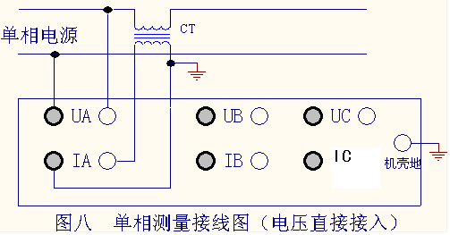

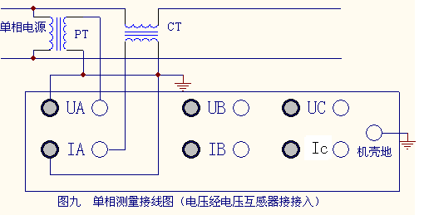
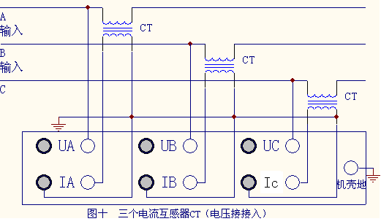
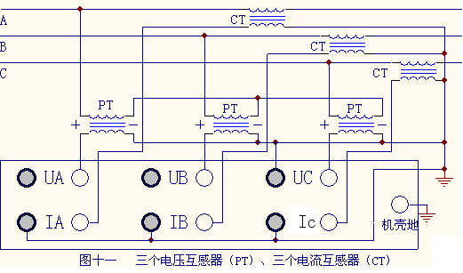
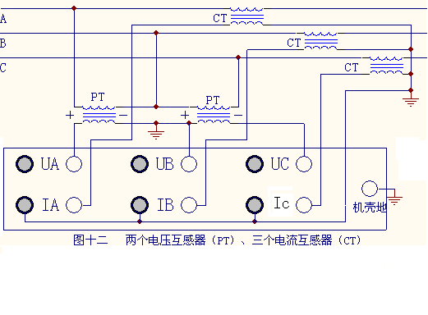
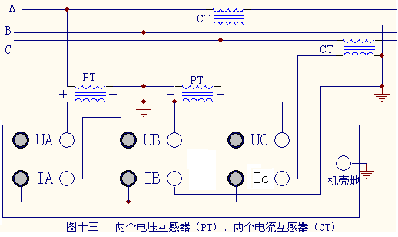

10. 供货成套性
● GDW305E电参数测量仪一台
● 产品说明书一份
● 产品合格证一份
● 保修单一份
● 电源线一根
● 0.5A保险丝二只
● 软件光盘一张
● 3芯2m通讯线一根

